

Antoine Duhesme, Olivier Mai Lam  
Web Dynamique  
Olivier Cros

Base de donnée Pandaroid

Table des matières

Modele de la BDD et explications 2

Relations 3

# Modele de la BDD et explications

Voici notre modèle de BDD :

**Membre**(Numéro, nom, prenom, photo de profil, adresse e-mail**, Identifiant**, mot de passe,

Date d’inscription, administrateur site)

**Groupe**(**Numéro**, Nom, Nombre de membres, Nombre de membres, Membres, Administrateur

groupe)

**Album(Numéro**, Nom, Lieu, Date, Date, Nombre de photos, Propriétaire, Photos, Filtre de

Diffusion)

**Photo**(Numéro, **Nom**, Lieu, Date)

La table membre correspond à nos utilisateurs. Nous leur demandons leur nom, leur prénom, leur e-mail, un mot de passe et un identifiant. Le membre pourra changer son adresse e-mail si il le souhaite mais son identifiant est unique, c’est pour cela que la clé primaire de la table est le champ Identifiant. Il pourra egalement choisir un photo de profil. Le membre sera soit administrateur, soit simple utlisateur. La date d’inscription correspond à la date ou notre utlisateur s’inscrit pour la première fois sur notre site.

La table Groupe nous servira pour créer des groupes inter-membres. Un membre pourra créer un groupe et en deviendra son administrateur. Cela signifie qu’il peut gérer les membres de ce groupe, le nombre de membre ainsi que son nom. Une clé primaire numéro a été créée afin de pouvoir identifier les groupes sachant que plusieurs groupes peuvent avoir le même nom (ex : différents groupes d’amis qui souhaiteraient s’appeler Paris 2016, les différents groupes ayant passé leurs vacances à Paris en 2016).

La table Photo correspond à la photo que l’on souhaite poster. On lui attribue un nom (qui sera la clé primaire), un numéro, le lieu de publication que l’on récupèrera par géolocalisation et la date qui correspond à la date de publication.

La table Album sera utile à notre utlisateur pour gérer ses photos en albums. Notre membre pourra donner un nom a son Album. La date correspond à la date de création de l’album. Le nombre de photos correspond au nombre de photos que notre membre a mis dans son album. Propriétaire correspond à l’identifiant du membre. Le filtre de diffusion nous permettera de filtrer la publication de façon à ce que l’album soit visible soit en public soit par des membres de certain groupes etc.

# Relations

Un membre peut avoir plusieurs groupes et plusieurs albums.

Un groupe peut posséder plusieurs membres et plusieurs albums mais appartient à un membre administrateur.

Un album peut être composé de plusieurs photo et appartient à un groupe ou membre.

Une photo peut faire partie de plusieurs Albums.

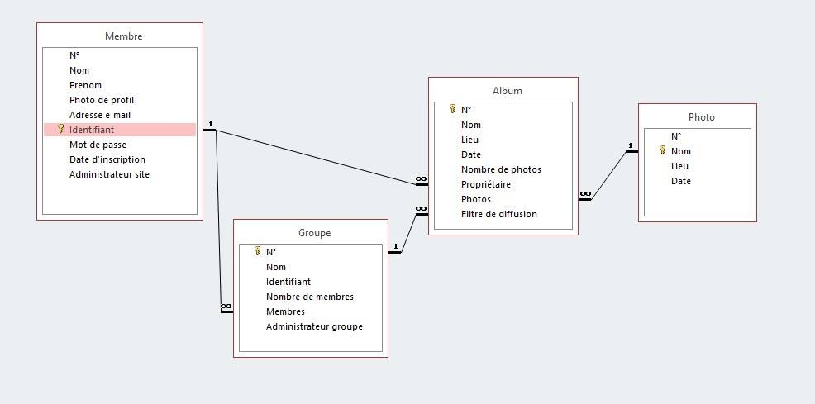

Figure 1: Schéma de notre BDD